Compte rendu
Réunion du 19 novembre 2013, atelier 3 : conception

Introduction de l’atelier :

Rappel « historique » : au départ pour cette épreuve était prévue uniquement de l’analyse de projet, puis il y a eu une évolution jusqu’à la prise en compte d’un autre choix possible : la conception (pour ouvrir le champ des possibilités) : d’où la nouvelle définition de l’épreuve.

La conception : c’est l’étude d’un besoin qui mène au diagnostic (seule réalisation possible), puis l’élève va concevoir les grandes lignes du projet (projection).
C’est pour l’élève repérer un besoin pour ensuite pouvoir le préciser (démarche d’étude).

Atelier 3 : A partir de la lecture de cas concrets les 3 groupes vont répondre à une liste de questions. (13h30-14h30) :annexe I ci-jointe.

- Les cas concrets :

Cas concret groupe1 :
Une élève explique que cet été, sa sœur et elle, ont renoncé d’aller à la piscine municipale, après avoir observé des jeunes adolescents éviter le pédiluve et la douche obligatoire, puis cracher dans le bassin.

Cas concret groupe 2 :
En accompagnant sa sœur à Pôle Emploi à A., une élève a rencontré une maman isolée, bénéficiaire du RSA, qui pleurait parce qu'elle ne pouvait pas accepter un emploi d'agent de service à l'EHPAD de Q. Il n'y a pas de mode de garde collectif pour enfants de moins de 3 ans, à B. sa commune de résidence.

Cas concret groupe 3 :
Un élève a lu dans le journal local que les vestiaires du cœur du Neuhof manquaient de vêtements d’hiver de grandes tailles (48, 50, 52). Or, ces tailles sont très demandées car beaucoup d’usagers sont obèses.

- Les réponses :

Réponses groupe1 :

- Questions à poser lors de la conception d’un projet :

- Le besoin, le problème : 3 orientations possibles : le public des adolescents, non respect des règles d’hygiène, besoin d’éducation travail sur la citoyenneté (Plusieurs pistes : sanitaire et bio : problème d’hygiène / sociale : problème de respect, de normes).

- Besoin collectif : nécessité d’une étude, enquête pour prouver le réel besoin.

- Contexte : piscine municipale / public ne respectant pas le règles : ados / Eté.

- Contexte compréhensible par l’élève: oui.

- Rattachement du problème à une politique : réglementation de la piscine, municipale, réglementation liée à l’hygiène.

- Prise en compte dans le cadre d’un dispositif : oui, services municipaux : service prévention santé : guide par l’enseignent.

- Pilotage réalisé par les institutions sanitaires et sociales : mairie, structures de prévention…..

- Partenariat compréhensible par l’élève : oui : professionnels de santé locaux, hôpitaux, organismes de préventions…

- Connaissances nécessaires en adéquation avec le niveau des élèves de Tale pour l’aspect prévention éducation, mais problème pour notion d’hygiène et pathologies associées : accompagnement par le professeur de biologie.
- Cette conception permet le transfert de compétences de 1ère et Tale : étude d’un besoin (démarche d’étude) + analyse d’information + indicateurs + politiques de santé-prévention + diagnostic.

- Niveau de conception compatible avec celui des élèves : étude, enquête, proposition d’action.

- Les limites de la conception sont bornées : démarche d’étude relative au problème sanitaire, choisie ici par rapport au problème social (normes et citoyenneté). Vigilance quant au respect des bornes.

- Etude du besoin compatible avec la laïcité et l’éthique : étude à adapter : vigilance des enseignants.

- Le groupe constate que les 3 questions qui suivent reprennent des thèmes déjà abordés dans les questions précédentes mais avec des formulations différentes à destination des élèves : l’enseignant guide et oriente en formulant des questions.

2.Arrêt du travail de recherche sur les questions pour faire une déduction (Q°2) :
- Sur l’accompagnement pédagogique : guide quant à la recherche documentaire et à la démarche d’étude, quant à l’orientation vers les institutions concernées (quand hors programme), quant au choix et à la piste de réflexion, aux bornes à respecter ; le professeur pose des questions pour inciter à la réflexion et à l’analyse / Vigilance quant au respect de la laïcité et de l’éthique …..
- Sur le rôle du professeur de STSSs : guide par rapport à : démarche/ méthodologie/ organisations du secteur sanitaire et social….
- Sur le rôle du professeur de BPHs : aide à la recherche d’information relatives à sa discipline (les maladies contractées à la piscine ne sont pas au programme de BPH), aide à la formulation, à la compréhension et à l’élaboration du support numérique.

Arrêt du travail de groupe 14h30 (dernières questions non traitées).

Réponses groupe 2 :

- Questions à poser lors de la conception d’un projet :

- Le besoin : besoin de travailler pour un bénéficiaire du RSA, besoin d’un mode de garde.

- Besoin collectif : nécessité de faire une étude sur le territoire.

- Contexte du besoin perçu : parent isolé, situation précaire ; une offre d’emploi, nécessité d’un mode de garde ; absence de mode de garde collectif sur le territoire.

- Contexte compréhensible par l’élève de T.ST2S : oui.

- Rattachement du problème à une politique de santé et/ou d’action sociale :
  - Politique familiale : action sociale CAF, accueil du jeune enfant ;
  - Plan inclusion sociale : accompagnement bénéficiaire RSA, retour à l’emploi.

- Prise en compte dans le cadre d’un dispositif : oui, l’accueil du jeune enfant.

- Pilotage réalisé par institutions sanitaires et sociales : oui le CCAS de la commune, la CAF, le Conseil Général.

- Partenariat compréhensible par l’élève : oui, compréhensible après étude.

- Connaissances nécessaires en adéquation avec niveau des élèves de Tale :
  - Pour monter le dispositif : non ;
  - Pour faire un diagnostic : oui, s’il est accompagné.

- Cette conception permet le transfert de compétences de 1ère et Tale :
  - La démarche d’étude : réaliser un diagnostic (concevoir une démarche d’étude) :
    - Concevoir un questionnaire, le traiter, analyser les résultats, réaliser un rapport d’étude ;
    - Mener des entretiens avec les professionnels concernés ;
    - S’organiser, planifier les tâches, les répartir ;
    - Communiquer dans le groupe, et avec l’extérieur.
  - Connaissances des organisations ;
  - Des éléments du pôle thématique.

- Niveau d’ambition de conception compatible avec celui des élèves : projet trop ambitieux pour nos élèves. Seule la partie "diagnostic" est accessible.

- Les limites de la conception doivent être bornées :
  - Projet élèves : oui ;
  - Projet global : création d’un dispositif limité à la partie diagnostic.

- Etude du besoin compatible avec la laïcité et l’éthique : oui.

- Le groupe constate que les 2questions qui suivent reprennent des thèmes déjà abordés dans les questions1, 2 et 3.

- Organisation pour effectuer l’étude nécessaire a diagnostic :
  - Se rapprocher des acteurs :
    - Le territoire ? Combien de communes/d’habitants/d’enfants de moins de 3 ans ?
    - L’offre existante ? Collective, individuelle ?
  - Se rapprocher des services sociaux pour confirmer le besoin pour faciliter le retour à l’emploi ;
  - Evaluation des données, est-ce suffisant ? Doit-on mener d’autres investigations ? Auprès de qui ? Comment ? (recherches documentaires, entretiens, éventuellement enquête par questionnaire…).

- Etude faisable pour un élève de terminale : oui avec un bon accompagnement et un accès facilité aux données, aux professionnels (démarche à introduire).

- Possibilité d’identifier clairement un objet d’étude en relation avec le besoin perçu : oui.

- Intérêt de l’étude à effecteur pour la connaissance de l’état de santé ou du bien-être social : oui.

- Possibilité de recueillir les données nécessaires à l’étude : difficilement.

- Possibilité pour un élève de terminale de présenter l’information issue des données recueillies : oui, présentation du diagnostic effectué.

- Le diagnostic va permettre de se projeter dans la démarche de projet. Il faut simplement énoncer les étapes de la démarche de création d’un dispositif (stade de propositions).

- Possibilité de production d’un document numérique relatant la démarche suivie et les résultats de l’étude : oui, présentation du diagnostic.

- Accompagnement pédagogique :

- Accompagnement pédagogique envisagé sur la conception d’un PT, à partir d’un besoin initialement perçu : Il est difficile d'imaginer que les élèves puissent accéder aux données sans un débroussaillage préalable par les enseignants sur le terrain. Il parait difficile d'imaginer que ce travail puisse se faire pour une multitude de projets...Cela nécessite de connaître le territoire et de nouer des relations privilégiées avec les acteurs de terrain

- Différences et similitudes dans l’accompagnement des professeurs de BPH et de STMS : les professeurs BPH demandent une formation méthodologique pour mieux accompagner les élèves. Les professeurs sont cependant compétents quelle que soit leur discipline pour encadrer l'organisation du travail des élèves, évaluer une production écrite, visuelle ou orale

Réponses groupe 3 :

- Questions à poser lors de la conception d’un projet :

- Le besoin : les vêtements de grande taille.

- Le problème perçu : plusieurs axes sont possibles :
  - Le manque de vêtements de grandes tailles ;
  - L’obésité, en lien avec la précarité sociale.

- Besoin collectif : nécessité d’une étude, d’une enquête, réalisée par une organisation associative ou communale, pour recenser le nombre de personnes en surpoids ayant besoin de vêtements de grandes tailles, et prévenir l’obésité.

- Contexte du besoin perçu : la situation de précarité / l’obésité / les déséquilibres alimentaires (ignorance du PNNS : Plan National Nutrition Santé).

- Contexte compréhensible par l’élève de T.ST2S : oui.

- Rattachement du problème à une politique de santé et/ou d’action sociale :
  - Politique de santé publique : le PNNS ;
  - Politique d’action sociale : la lutte contre la précarité.

- Prise en compte dans le cadre d’un dispositif : oui, l’organisation des vestiaires du cœur et les politiques de santé publique et d’action sociale.

- Pilotage réalisé par institutions sanitaires et sociales :
  - Institutions sanitaires : CODES (COmité Départemental d’Education pour la Santé), diététicien, …
  - Institutions sociales : municipalités, CCAS, d’autres associations (les restos du cœur, la croix rouge, …).

- Partenariat compréhensible par l’élève : oui, notion de partenariat acquise.

- Connaissances nécessaires en adéquation avec niveau des élèves de Tale : oui.

- Cette conception permet le transfert de compétences de 1ère et Tale : politiques sociales, politiques de santé, précarité, plans d’action, méthodologie, prestations sociales, …

- Niveau d’ambition de conception compatible avec celui des élèves : compatible si conception guidée par les professeurs ; incompatible si non guidée.

- Les limites de la conception doivent être bornées : vigilance quant au respect des bornes, définies lors de la présentation du projet et des consignes associées. Les consignes fournies par les professeurs aux élèves doivent être très claires au départ.

- Etude du besoin compatible avec la laïcité et l’éthique : oui.

- Le groupe constate que les 7 questions qui suivent reprennent des thèmes déjà abordés dans les questions précédentes mais avec des formulations différentes à destination des élèves : l’enseignent guide et oriente en formulant des questions facilement compréhensibles par les élèves.

- Possibilité de recueillir les données nécessaires à l’étude : normalement oui.

- Possibilité pour un élève de terminale de présenter l’information issue des données recueillies : oui.

- Le diagnostic doit permettre de se projeter dans la démarche de projet.

- Possibilité de production d’un document numérique relatant la démarche suivie et les résultats de l’étude : oui, car tous les élèves ont validé les compétences du B2i.

- Accompagnement pédagogique :

- Accompagnement pédagogique envisagé sur la conception d’un PT, à partir d’un besoin initialement perçu : accompagner n’est pas donner la solution ou la réponse ; il faut citer plusieurs situations, consulter les informations des médias, … Cependant, les consignes initiales doivent être claires et les plus précises possibles au départ et l’encadrement et un guide sont importants sur l’année.
Des outils d’accompagnement peuvent être créés par les enseignants pour démarrer le travail d’étude. Exemple : grille de questions fournies aux élèves au départ, grille de suivi, grille d’entretien, …

- Différences et similitudes dans l’accompagnement des professeurs de BPH et de STMS : les professeurs de BPH et de STMS apporteront un regard différent sur l’encadrement et la progression du PT, de par leur formation et leur approche méthodologique différentes. Ce qui pourrait… suggérer la créativité des élèves (surtout pour l’élaboration de la problématique et du plan du PT)!

- La mise en commun :
La liste de questions proposée a permis de comprendre comment valider ou non l’étude d’un besoin proposé par un élève : certaine vigilance à avoir ; a permis d’illustrer le type de questions à poser à l’élève pour l’accompagner.
Remarques effectuées par l’inspectrice :
• Afin d’accompagner au mieux les élèves qui font une conception de projet, il faut avoir une certaine vigilance quant aux points suivants :
- Le(s) besoin(s) ;
- Le contexte ;
- Le public ;
- Le cadre institutionnel/les institutions : connues et reconnues (attention pour certaines associations aux dérives sectaires) ;
- Le projet doit s’intégrer aux différentes politiques sanitaires et sociales ;
- Un projet qui ne respecte pas la laïcité et la culture médico-sociale ou un projet d’association sectaire doit être écarté ;
- Nécessité d’un document pour lier le lycée (élève et son travail) avec les professionnels et l’institution : forme à définir au sein de chaque lycée (lettre, réunion d’information, …). En effet, l’introduction du PT par les adultes enseignants auprès des professionnels et institutions est obligatoire pour éviter des confusions d’objectifs entre le bac pro ASSP, le BTS SP3S, le BTS ESF, et le bac ST2S.
- Pour la conception d’un projet, ne pas prendre un projet hautement technique, individualisé, de service ;
- L’étude de besoin doit être correcte et bien faite : il faut orienter les élèves vers des projets présentant une faisabilité et une fiabilité (structure qui peut accueillir les élèves, enquête sur un échantillon représentatif pour l’étude de besoins, …).
- Veiller à la prise de distance des élèves avec leur sujet pour faciliter l’analyse.

• La conception de projet nécessite la réalisation de l’étude du besoin, du diagnostic, mais pas la réalisation/mise en œuvre du projet sur le terrain (niveau BTS). Les élèves élaborent la conception des grandes lignes suite à l’analyse de la situation ; l’intérêt de cette démarche est de donner du sens et non pas de faire.

• Les élèves partent d’un besoin, d’un problème ; l’organisation sera le point d’appui qui permettra de réaliser l’étude.

• Si les professionnels demandent une implication supplémentaire des élèves, en contrepartie de l’échange réalisé, les élèves peuvent accepter si l’implication n’est pas trop chronophage, sinon non (la préparation du projet et de l’examen est prioritaire).

• Le diagnostic n’est pas fait pour obtenir une réponse positive des institutions, et peut être fait sans rencontre avec les institutions.

Restitution groupe 1 : cas concret de la piscine :
- Différentes pistes d’étude possible : sanitaire ou social : différents axes possibles de travail (plusieurs groupes possibles pour un même problème).
- Pour étude : différents outils d’investigation possibles (grille d’observation, enquêtes, …à l’entrée des piscines).
- Réglementation sur les piscines : recherches accompagnement professeurs.
- Développement des maladies : recherches, accompagnement professeur BPH.
- Différentes mesures de préventions à imaginer : film, affichage, exposition….

Restitution groupe 2 :cas concret du mode de garde collectif :
- Diagnostic des modes de gardes sur un territoire à étudier.
- Projet de l’élève à borner, se rapprocher des acteurs (services sociaux, communes, …), recenser les offres existantes.
- Relier aux politiques familiales, plan RSA, services sociaux pour faciliter le retour à l’emploi, …
- Investigation sur un public en insertion.
- Faisable si accompagnement des élèves et si accès aux données facilité.

Restitution groupe 3 : vestiaire associatif, problème grandes tailles :
- Public à bien cibler.
- Attention à ne pas mettre en danger le public en précarité ; les élèves ne peuvent pas interroger directement le public.
- Cadre à bien limiter au départ.
- Les élèves possèdent les outils et les méthodes pour réussir.

Remarques générales de l’inspectrice :
- "Problématique" à remplacer par "questionnement" (« problématique » est un terme utilisé dans le cadre de mémoires).
- Pour l’examen, être « ouvert », pas de remise en cause des projets ou de choix suggérés par des collègues et encore moins devant les élèves.

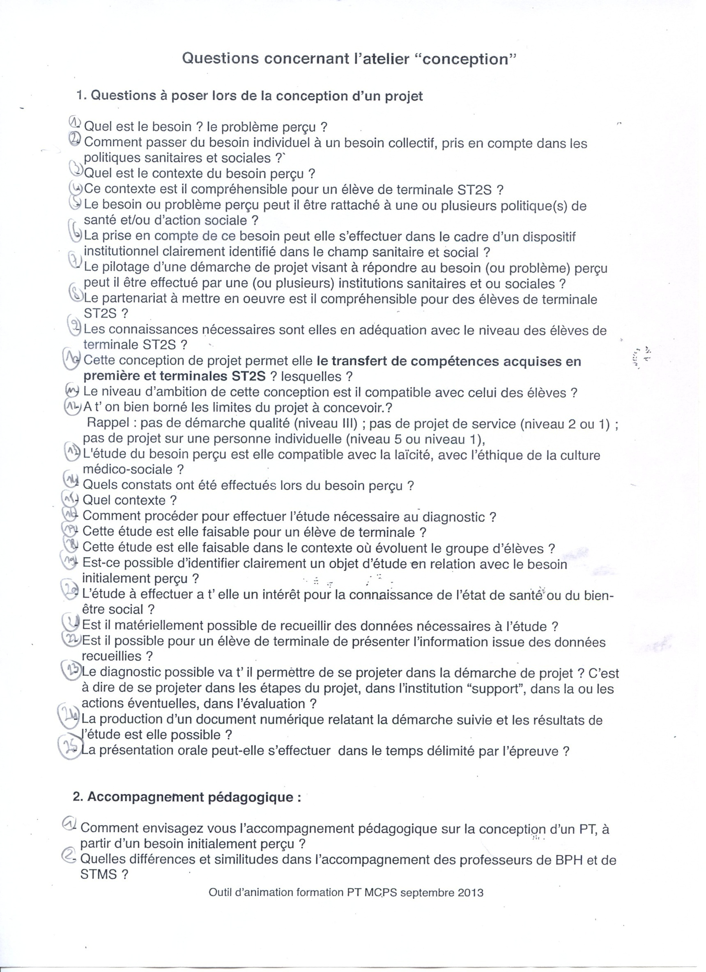
-
Annexe I

